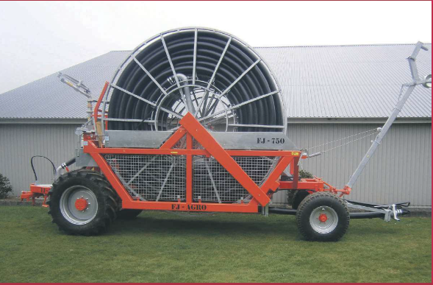
FJ-AGRO – Een goede keuze! Wij staan garant voor kwaliteit en goed vakmanschap

FJ mobile regenmachines
Mobile regenmachines met hoge prestaties,
groot betrouwbaarheid lange levensduur,
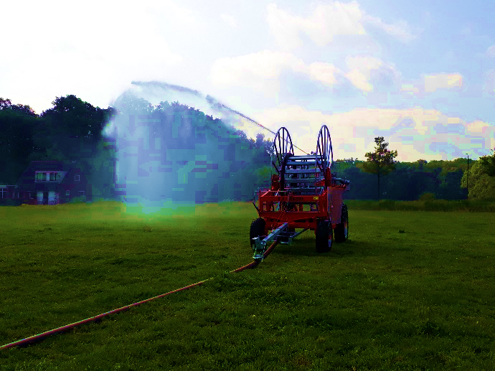
lage onderhoudskosten en eenvoudige bediening.

FJ regenmachine

Het gemeenschappelijke voor onze 4 mobiele regenmachines is, dat ze zijn vervaardigd met de beste kwaliteit in gedachte.
Ze zijn gemaakt van stevige profielen die zijn gezandstraald, gegrond en gespoten. De trommels en afschermingen zijn gegalvaniseerd.

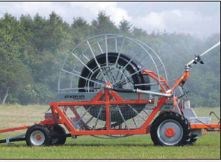

- Gegalvaniseerde trommel
- Trommel hydraulisch geremt
- 100 mm trommelas met lagers
- Zelfspannende dubbele riemaandrijving
- De dissel wordt omhoog gehouden door en staal draad en veer
- Gezandstraald, gegrond en gespoten
- Hydraulische voorwielsturing
- Maximaal 1100 m/110 mm slang
- Maximaal 950 m/125 mm slang
- Sterke opbouw
- Robuuste onderwagen met grote wielen
- Sterke industrie achteras met
differentieel
- Snelheid traploos regelbaar 10-50 m/U
- Geleidelijke oprolling
- Effectieve remmen vergemakkelijk het
uitleggen van de slang
- Ideaal van heuvelachtig terrein
- Ideaal voor gewassen in de rij
- Spoorbreedte naar wens in te stellen

Donslund regenmachines
Een eenvoudig, betrouwbaar en solide mobiele machine voor een sterke prijs
- Sterke opbouw
- Robuuste onderwagen met grote wielen
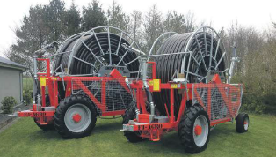
- Sterke industrie achteras met diferentieel
- Snelheid traploos regelbaar 10-50m/U
- Geleidelijke oprolling
- Effectieve remmen vergemakkelijken het
uitleggen van de slang
- Ideaal voor heuvelachtig terrein
- Ideaal voor gewassen in de rij
- Spoorbreedte naar wens in te stellen Gegalvaniseerde trommel

Kwaliteit en goed vakmanschap
Finn Jørgensen begon in 1994 het bedrijf `` Smedemesteren``, maar is al sinds 1984 aan de gang met de productie van regenhaspels. In 2012 is de naam veranderd in FJ-AGRO ApS.
Toebehoren | FJ 600 | FJ 750 | FJ 900 | FJ 950 | Donslund
 |  |  |  |  | 1650 | 1800 | 1800 XL
Ranger kanon | X | X | X | X | X | X | X
Twin 202 kanon | O | O | O | O | O | O | O
Stop bij overdruk of onderdruk | X | X | X | X | X | X | X
Hydraulische remmen | O | O | O | O | O | O | O
Volledige stroom cabine | X | X | X | O | X | X | X
100 mm trommelas met lagers | O | X | X | X | O | O | O
Sterke industriële achteras met differentieel | X | X | X | X | X | X | X
Zelfspannende dubbele riemaandrijving | X | X | X | X | O | O | O
De dissel wordt omhoog gehouden door en staal draad en veer | X | X | X | X | X | X | X
Gegalvaniseerde trommel | X | X | X | X | X | X | X
Gezandstraald, gegrond en gespoten | X | X | X | X | X | X | X
Hydraulische voorwielsturing | O | X | X | X | O | O | O
Program rain 10 | O | O | O | O | O | O | O
Zonnecel batterij oplader | O | O | O | O | O | O | O
Drukschakelaar | O | O | O | O | O | O | O
Controle kast | O | O | O | O | O | O | O
Breedte achterwielen 780/657R28/136 | O | O | X | X | O | O | O
X= standaard toebehoren O= extra toebehoren

Technische data |  |  | FJ 600 |  | FJ 750 |  | FJ 900 | FJ 950 |  | Donslund
 |  |  |  |  |  |  |  |  |  | 1650 | 1800 | 1800 XL
Slang PE, 8 bar Ø buitekant (mm) |  |  | 100 / 110 / 125 |  | 110 / 125 |  | 110 / 125 | 110 / 125 |  | 100 / 110 | 100 / 110 | 110
Binnenkant (mm) |  |  | 84,4 / 93,6 / 104,2 |  | 93,6 / 104,2 |  | 93,6 / 104,2 | 93,6 / 104,2 |  | 84,4 / 93,6 | 84,4 / 93,6 | 93,6
Slanglengte maximaal (mm) |  |  | 700 / 600 / 450 |  | 850 / 650 / 1100 |  | 1100 / 800 | 1400 / 900 |  | 525 / 400 | 700 / 550 | 650
Capaciteit (m3/t) |  |  | 25-60 / 25-80 / 30-100 |  | 30-80 / 30-100 |  | 30-80 / 30-100 | 30-80 / 30-100 |  | 25-60 / 25-80 | 25-60 / 25-80 | 25-80
Ranger kanon |  |  | Ranger kanon
Snelheid (m/t) |  |  | 10-50 |  | 10-50 |  | 10-50 | 10-50 |  | 10-50 | 10-50 | 10-50
Lengte (excl. Dissel) (cm) |  |  | 740 |  | 780 |  | 780 | 860 |  | 610 | 620 | 620
Hoogte |  |  | 345 |  | 401 |  | 401 | 420 |  | 330 | 358 | 378
Breedte | 230 | 216 | 246 | 246 |  | 210 |  |  | 220 |  | 220
